Centres de Gestion de la Jeudi 18 janvier 2018

Fonction Publique Territoriale
de la région Bretagne
Centre organisateur : CDG 22

Examen professionnel

D'ADJOINT TECHNIQUE PRINCIPAL DE 2ème CLASSE 2018

Spécialité : Bâtiment, travaux publics, voirie et réseaux divers

Une épreuve écrite à caractère professionnel, portant sur la spécialité choisie par le candidat lors de son inscription. Cette épreuve consiste, à partir de documents succincts remis au candidat, en trois à cinq questions appelant des réponses brèves ou sous forme de tableaux et destinées à vérifier les connaissances et aptitudes techniques du candidat

Durée : 1 h 30
Coefficient : 2

Ce sujet comporte 10 pages et 2 annexes. Veuillez vérifier que ce document soit complet.
Il est composé de 4 questions.
- question 1 : 4 points,
- question 2 : 6 points,
- question 3 : 6 points,
- question 4 : 4 points.
Vous répondrez directement sur ce document. S’il vous manque de la place pour répondre à une question, vous pouvez continuer d’écrire sur la copie en prenant soin d’indiquer le numéro de la question au préalable.
Vous pouvez traiter les questions dans l'ordre que vous souhaitez.

IMPORTANT
Aucun signe distinctif ne doit apparaître sur votre copie ou le sujet : ni votre prénom ou votre nom, ni votre n° de convocation, ni votre signature ou paraphe…. Vous ne devez pas mentionner dans vos réponses des noms imaginaires ou existants (par exemple : nom d'une commune, nom d'un agent….) mais seulement utiliser les éléments qui vous sont fournis dans les questions ou annexes.
Seuls sont autorisés les stylos billes non effaçables, plumes ou feutres d’encre NOIRE ou BLEUE (sont interdits les stylos billes effaçables type « friXion »). L’utilisation d’une autre couleur, pour écrire ou souligner, sera considérée comme un signe distinctif, de même que l’utilisation d’un surligneur.
L'utilisation d'une calculatrice de fonctionnement autonome et sans imprimante ainsi que du correcteur (blanco) est autorisée.
Les feuilles de brouillon (de couleur) ne seront pas notées par les correcteurs.
Le non-respect des règles ci-dessus peut entraîner l'annulation de la copie par le jury

Reproductions effectuées en accord avec le Centre Français d'exploitation du droit de copie.


ATTENTION : Détaillez tous vos calculs

Vous êtes agent polyvalent au sein de votre collectivité, et il vous est demandé d’intervenir au niveau de l’entrée extérieure en façade Nord d’un bâtiment, de rafraichir les sols PVC du hall et du couloir, et de rénover la salle n°2.
Votre chef de service vous remet :
- la fiche technique d’une émulsion métallisée, Annexe 1
- le plan du Rez-de-chaussée, Annexe 2.

A l’aide de ces documents, il vous est demandé de répondre à des questions techniques de mise en œuvre.

QUESTION N° 1 – (4 points)

En vous aidant du plan en annexe 2, vous répondrez aux questions suivantes :

- Calculez la surface de l’allée en sol stabilisé à réaliser, de l’entrée côté Nord. Arrondir à l’entier supérieur.
---------------------------------------------------------------------------------------------------------------------------------------------------------------------
---------------------------------------------------------------------------------------------------------------------------------------------------------------------
---------------------------------------------------------------------------------------------------------------------------------------------------------------------
---------------------------------------------------------------------------------------------------------------------------------------------------------------------
---------------------------------------------------------------------------------------------------------------------------------------------------------------------
---------------------------------------------------------------------------------------------------------------------------------------------------------------------
- Calculez la profondeur du regard d’eau pluvial au point repéré EP 1. Calculez la pente du réseau d’eau pluvial entre les points EP 1 et EP 2.
---------------------------------------------------------------------------------------------------------------------------------------------------------------------
---------------------------------------------------------------------------------------------------------------------------------------------------------------------
---------------------------------------------------------------------------------------------------------------------------------------------------------------------
---------------------------------------------------------------------------------------------------------------------------------------------------------------------
---------------------------------------------------------------------------------------------------------------------------------------------------------------------
---------------------------------------------------------------------------------------------------------------------------------------------------------------------
- Afin de déterminer la quantité de métallisation à mettre en œuvre, calculez la surface des sols du hall et du couloir. Résultat arrondi à l’entier inférieur.
---------------------------------------------------------------------------------------------------------------------------------------------------------------------
---------------------------------------------------------------------------------------------------------------------------------------------------------------------
---------------------------------------------------------------------------------------------------------------------------------------------------------------------
---------------------------------------------------------------------------------------------------------------------------------------------------------------------
---------------------------------------------------------------------------------------------------------------------------------------------------------------------
---------------------------------------------------------------------------------------------------------------------------------------------------------------------
- Afin de déterminer la quantité de peinture à prévoir, calculez la surface des murs, puis du plafond à peindre dans la salle n°2. En déduire la surface totale à peindre de murs et plafond. Résultat arrondi à 1 décimale après la virgule.
---------------------------------------------------------------------------------------------------------------------------------------------------------------------
---------------------------------------------------------------------------------------------------------------------------------------------------------------------
---------------------------------------------------------------------------------------------------------------------------------------------------------------------
---------------------------------------------------------------------------------------------------------------------------------------------------------------------
---------------------------------------------------------------------------------------------------------------------------------------------------------------------
---------------------------------------------------------------------------------------------------------------------------------------------------------------------
- Vous disposez à l’atelier de fûts de peintures de 15 l, dont le rendement est de 10 m²/l/couche. Sachant qu’il vous faut réaliser deux couches, combien de fûts devez-vous apporter sur le chantier ?
---------------------------------------------------------------------------------------------------------------------------------------------------------------------
---------------------------------------------------------------------------------------------------------------------------------------------------------------------
---------------------------------------------------------------------------------------------------------------------------------------------------------------------
---------------------------------------------------------------------------------------------------------------------------------------------------------------------
---------------------------------------------------------------------------------------------------------------------------------------------------------------------
---------------------------------------------------------------------------------------------------------------------------------------------------------------------

- Dans la salle n°2, Il vous est demandé de protéger les fenêtres extérieures en PVC, la porte d’entrée en stratifié, et le revêtement de sol en parquet. Quelle surface de polyane devrez-vous utiliser en prévoyant 20 % de recouvrement ?
Vous disposez à l’atelier de rouleaux de polyane de 3 m de largeur par 10 m de longueur, combien devez-vous en prévoir ?
---------------------------------------------------------------------------------------------------------------------------------------------------------------------
---------------------------------------------------------------------------------------------------------------------------------------------------------------------
---------------------------------------------------------------------------------------------------------------------------------------------------------------------
---------------------------------------------------------------------------------------------------------------------------------------------------------------------
---------------------------------------------------------------------------------------------------------------------------------------------------------------------
---------------------------------------------------------------------------------------------------------------------------------------------------------------------

QUESTION N° 2 – Entrée en façade Nord (6 points)

- A l’atelier, vous disposez de toutes les bordures béton ci-dessous. Laquelle allez-vous utiliser pour délimiter une allée piétonne en stabilisé, et une pelouse située 8 cm plus haut ? Combien de bordures devez-vous prévoir pour votre chantier ?
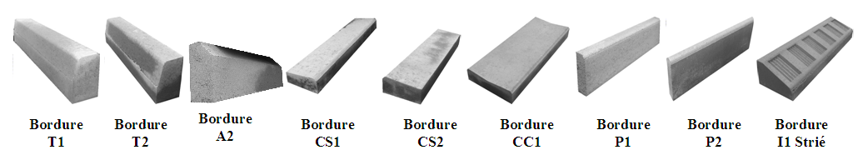

---------------------------------------------------------------------------------------------------------------------------------------------------------------------
---------------------------------------------------------------------------------------------------------------------------------------------------------------------
---------------------------------------------------------------------------------------------------------------------------------------------------------------------
---------------------------------------------------------------------------------------------------------------------------------------------------------------------
---------------------------------------------------------------------------------------------------------------------------------------------------------------------
---------------------------------------------------------------------------------------------------------------------------------------------------------------------

- Pour réaliser votre béton de pose des bordures, quel dosage de ciment en kg/m³ prévoyez-vous ?
Vous disposez d’une bétonnière à l’atelier pour mélanger votre béton. Déterminez les quantités de matériaux nécessaires, par seau de maçon de 10 l, que vous devrez mélanger pour un sac de ciment de 35 kg.
DOSAGE  à titre indicatif | Gravillon | Sable sec | Ciment | Eau
Fondations non-armées  Equivalent C16/20  350 kg/m³ | 7 X 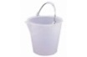  10 L | 5 X  10 L | 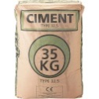 | 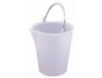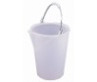  10 L 10 L
Fondations armées, planchers, poutres  Equivalent C20/25  400 kg/m³ | 6 X  10 L | 4 X  10 L |  | 10 L 10 L
Mortier maçonnerie,  Montage, joints, gobetis, corps d’enduit  350 kg/m³ |  | 10 X  10 L |  | 10 L 10 L
---------------------------------------------------------------------------------------------------------------------------------------------------------------------
---------------------------------------------------------------------------------------------------------------------------------------------------------------------
---------------------------------------------------------------------------------------------------------------------------------------------------------------------
---------------------------------------------------------------------------------------------------------------------------------------------------------------------
---------------------------------------------------------------------------------------------------------------------------------------------------------------------
- Vos collègues du service vous ont approvisionné en tout-venant directement sur l’allée pour réaliser le fond de forme. Détaillez sa mise en œuvre.
---------------------------------------------------------------------------------------------------------------------------------------------------------------------
---------------------------------------------------------------------------------------------------------------------------------------------------------------------
---------------------------------------------------------------------------------------------------------------------------------------------------------------------
---------------------------------------------------------------------------------------------------------------------------------------------------------------------
Il vous est ensuite demandé de poser un stabilisé, dosé à 5 % de ciment. Sachant que l’épaisseur prévue est de 7 cm et que la masse volumique du sable utilisé est 1 500 kg/m³, calculez les quantités de matériaux nécessaires en kg.
---------------------------------------------------------------------------------------------------------------------------------------------------------------------
---------------------------------------------------------------------------------------------------------------------------------------------------------------------
---------------------------------------------------------------------------------------------------------------------------------------------------------------------
---------------------------------------------------------------------------------------------------------------------------------------------------------------------
- Que signifient les sigles EP, EU, AEP, et « Fe : 96.50 » du repère EP1 indiqués sur le plan ?
---------------------------------------------------------------------------------------------------------------------------------------------------------------------
---------------------------------------------------------------------------------------------------------------------------------------------------------------------
---------------------------------------------------------------------------------------------------------------------------------------------------------------------
---------------------------------------------------------------------------------------------------------------------------------------------------------------------
---------------------------------------------------------------------------------------------------------------------------------------------------------------------
---------------------------------------------------------------------------------------------------------------------------------------------------------------------
- En matière d’accessibilité des personnes handicapées, il vous est demandé de respecter un ressaut maximum de 2 cm. En vous basant sur les cotes de niveaux, le seuil d’entrée du portail côté Nord est-il aux normes ? Que préconisez-vous ?
---------------------------------------------------------------------------------------------------------------------------------------------------------------------
---------------------------------------------------------------------------------------------------------------------------------------------------------------------
---------------------------------------------------------------------------------------------------------------------------------------------------------------------
---------------------------------------------------------------------------------------------------------------------------------------------------------------------
---------------------------------------------------------------------------------------------------------------------------------------------------------------------
---------------------------------------------------------------------------------------------------------------------------------------------------------------------

QUESTION N° 3 – (6 points)

- Pour métalliser les sols du hall et du couloir du rez-de-chaussée, considérés comme des lieux de trafic intense, vous disposez à l’atelier du produit dont la fiche technique est jointe en annexe 1. Expliquez votre mode opératoire d’intervention en quelques lignes.
---------------------------------------------------------------------------------------------------------------------------------------------------------------------
---------------------------------------------------------------------------------------------------------------------------------------------------------------------
---------------------------------------------------------------------------------------------------------------------------------------------------------------------
---------------------------------------------------------------------------------------------------------------------------------------------------------------------
---------------------------------------------------------------------------------------------------------------------------------------------------------------------
---------------------------------------------------------------------------------------------------------------------------------------------------------------------

- Sachant que le produit est conditionné en bidon de 6 l, que son pouvoir couvrant est de 1 l pour 30 m², et que les lieux sont considérés comme trafic intense, calculez le nombre de bidons que vous devrez apporter sur votre chantier.
---------------------------------------------------------------------------------------------------------------------------------------------------------------------
---------------------------------------------------------------------------------------------------------------------------------------------------------------------
---------------------------------------------------------------------------------------------------------------------------------------------------------------------
---------------------------------------------------------------------------------------------------------------------------------------------------------------------
---------------------------------------------------------------------------------------------------------------------------------------------------------------------
---------------------------------------------------------------------------------------------------------------------------------------------------------------------
- Il vous est demandé de fixer un tableau d’affichage sur la cloison en plaques de plâtre, séparant le hall d’entrée et la salle n°2. Ce tableau pèse environ 20 kg, quelle cheville préconisez-vous d’utiliser ?
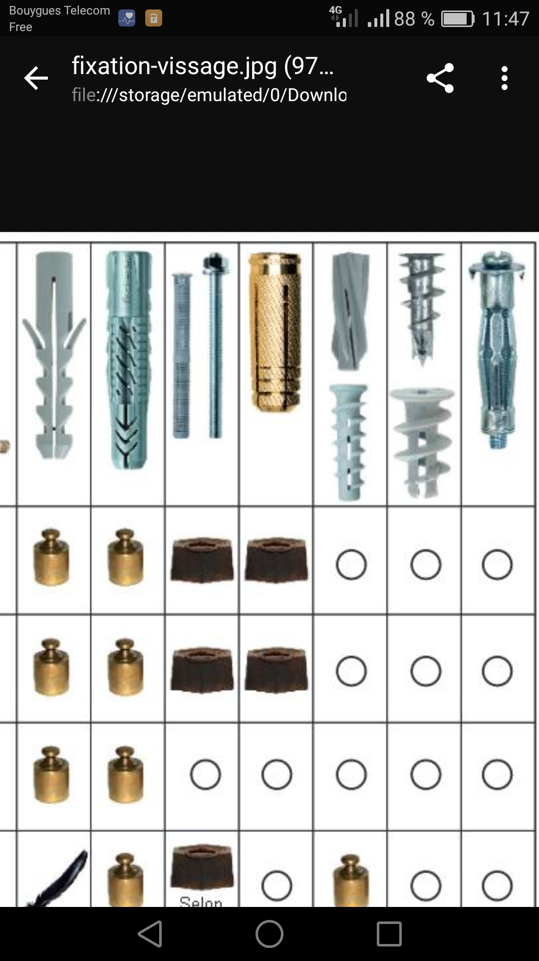

1 | 2 | 3 | 4 | 5 | 6 | 7
---------------------------------------------------------------------------------------------------------------------------------------------------------------------
---------------------------------------------------------------------------------------------------------------------------------------------------------------------
---------------------------------------------------------------------------------------------------------------------------------------------------------------------
---------------------------------------------------------------------------------------------------------------------------------------------------------------------
---------------------------------------------------------------------------------------------------------------------------------------------------------------------
---------------------------------------------------------------------------------------------------------------------------------------------------------------------

- Sachant que le mur de refend est vieillissant, recouvert d’un plâtre fissuré par endroit et recouvert d’une peinture dite à gouttelettes, quels sont les travaux préparatoires à prévoir pour avoir un rendu lisse avant de réaliser le rafraichissement des peintures de la salle n°2 ?
---------------------------------------------------------------------------------------------------------------------------------------------------------------------
---------------------------------------------------------------------------------------------------------------------------------------------------------------------
---------------------------------------------------------------------------------------------------------------------------------------------------------------------
---------------------------------------------------------------------------------------------------------------------------------------------------------------------
---------------------------------------------------------------------------------------------------------------------------------------------------------------------
- Vous devez prévoir la pose de cinq prises électriques réparties sur la longueur du mur de refend en pierre entre les salles n°1 et n°2. Quelle solution rapide et facile à mettre en œuvre, réaliserez-vous ?
---------------------------------------------------------------------------------------------------------------------------------------------------------------------
---------------------------------------------------------------------------------------------------------------------------------------------------------------------
---------------------------------------------------------------------------------------------------------------------------------------------------------------------
---------------------------------------------------------------------------------------------------------------------------------------------------------------------
---------------------------------------------------------------------------------------------------------------------------------------------------------------------
- Les luminaires existants sont à remplacer, seulement le câblage existant ne permet pas de réaliser une mise à la terre. Vous disposez de quatre modèles de luminaires à l’atelier et pour chacun d’eux, l’un des symboles suivants est représenté sur l’emballage :

 |  | 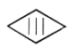 | 
1 | 2 | 3 | 4
Lequel ou lesquels choisissez-vous ? Expliquez votre réponse.
---------------------------------------------------------------------------------------------------------------------------------------------------------------------
---------------------------------------------------------------------------------------------------------------------------------------------------------------------
---------------------------------------------------------------------------------------------------------------------------------------------------------------------
---------------------------------------------------------------------------------------------------------------------------------------------------------------------
- Que signifient les sigles « HSP », « HSFP », « All :1.01 », « TGBT », indiqués sur le plan (annexe 2) ?
---------------------------------------------------------------------------------------------------------------------------------------------------------------------
---------------------------------------------------------------------------------------------------------------------------------------------------------------------
---------------------------------------------------------------------------------------------------------------------------------------------------------------------
---------------------------------------------------------------------------------------------------------------------------------------------------------------------
---------------------------------------------------------------------------------------------------------------------------------------------------------------------
---------------------------------------------------------------------------------------------------------------------------------------------------------------------

QUESTION N° 4 – (4 points)

- Dans le domaine de la sécurité, qu’est-ce qu’une FDS (fiche de données de sécurité) ? Qui l’utilise ? Où la trouve-t-on ? Quelles informations contient-elle ?
---------------------------------------------------------------------------------------------------------------------------------------------------------------------
---------------------------------------------------------------------------------------------------------------------------------------------------------------------
---------------------------------------------------------------------------------------------------------------------------------------------------------------------
---------------------------------------------------------------------------------------------------------------------------------------------------------------------
---------------------------------------------------------------------------------------------------------------------------------------------------------------------
---------------------------------------------------------------------------------------------------------------------------------------------------------------------
- Citez trois EPI spécifiques pour réaliser vos travaux de voirie et trois EPI pour réaliser vos travaux dans la salle n° 2.
---------------------------------------------------------------------------------------------------------------------------------------------------------------------
---------------------------------------------------------------------------------------------------------------------------------------------------------------------
---------------------------------------------------------------------------------------------------------------------------------------------------------------------
---------------------------------------------------------------------------------------------------------------------------------------------------------------------
---------------------------------------------------------------------------------------------------------------------------------------------------------------------
---------------------------------------------------------------------------------------------------------------------------------------------------------------------

- Lors de votre intervention de décapage des sols du hall et du couloir, vous vous apercevez que les dalles d’origine ont vieilli et se décollent par endroit. Quel risque sanitaire peut présenter une intervention sur un revêtement de sol dont vous ne connaissez pas la constitution ? Quel document pourriez-vous consulter pour en être informé ?
---------------------------------------------------------------------------------------------------------------------------------------------------------------------
---------------------------------------------------------------------------------------------------------------------------------------------------------------------
---------------------------------------------------------------------------------------------------------------------------------------------------------------------
---------------------------------------------------------------------------------------------------------------------------------------------------------------------
---------------------------------------------------------------------------------------------------------------------------------------------------------------------
- Quelle est la signification de ces pictogrammes ?
 |  |  | 
1 | 2 | 3 | 4
-----------------------------------  -----------------------------------  -----------------------------------  -----------------------------------  -----------------------------------  -----------------------------------  -----------------------------------  -----------------------------------  -----------------------------------  -----------------------------------  ----------------------------------- | -----------------------------------  -----------------------------------  -----------------------------------  -----------------------------------  -----------------------------------  -----------------------------------  -----------------------------------  -----------------------------------  -----------------------------------  -----------------------------------  ----------------------------------- | -----------------------------------  -----------------------------------  -----------------------------------  -----------------------------------  -----------------------------------  -----------------------------------  -----------------------------------  -----------------------------------  -----------------------------------  -----------------------------------  ----------------------------------- | -----------------------------------  -----------------------------------  -----------------------------------  -----------------------------------  -----------------------------------  -----------------------------------  -----------------------------------  -----------------------------------  -----------------------------------  -----------------------------------  -----------------------------------

